**Лабораторна робота № 3**

**Тема. Робота з таблицями в HTML**

**Мета:** ознайомлення та вивчення принципів роботи з таблицями в HTML.

**Завдання для самостійної роботи**

Розробити просту WEB-сторінку мовою HTML без використання CSS.

Напишіть WEB-сторінку, що міститиме таблицю для відображення даних з певної тематики. Ця таблиця має містити щонайменше 15-20 рядків і 3 стовпчики, а також мінімум 1 рядок-заголовок. Бажано використати теги групування рядків таблиці.

Використовуйте не лише звичайні, а й семантичні теги.

**Хід роботи:**

Скрипт:

|  |
| --- |
| <!*DOCTYPE* html> |
| <html lang="uk"> |
| <head> |
| <meta charset="utf-8"> |
| <title>ЛАБОРАТОРНА РОБОТА №3 ПОЛИНЬКО КН-23</title> |
| </head> |
| <body> |
| <header> |
| <h1>Список популярних книг</h1> |
| </header> |
| <main> |
| <table> |
| <caption>Таблиця популярних книг</caption> |
| <thead> |
| <tr> |
| <th>Назва книги</th> |
| <th>Автор</th> |
| <th>Рік видання</th> |
| </tr> |
| </thead> |
| <tbody> |
| <tr> |
| <td>1984</td> |
| <td>Джордж Орвелл</td> |
| <td>1949</td> |
| </tr> |
| <tr> |
| <td>Майстер і Маргарита</td> |
| <td>Михайло Булгаков</td> |
| <td>1967</td> |
| </tr> |
| <tr> |
| <td>Гаррі Поттер і філософський камінь</td> |
| <td>Дж. К. Ролінг</td> |
| <td>1997</td> |
| </tr> |
| <tr> |
| <td>Великий Гетсбі</td> |
| <td>Френсіс Скотт Фіцджеральд</td> |
| <td>1925</td> |
| </tr> |
| <tr> |
| <td>Війна і мир</td> |
| <td>Лев Толстой</td> |
| <td>1869</td> |
| </tr> |
| <tr> |
| <td>Злочин і кара</td> |
| <td>Федір Достоєвський</td> |
| <td>1866</td> |
| </tr> |
| <tr> |
| <td>Пригоди Шерлока Холмса</td> |
| <td>Артур Конан Дойл</td> |
| <td>1892</td> |
| </tr> |
| <tr> |
| <td>Голодні ігри</td> |
| <td>Сюзанна Коллінз</td> |
| <td>2008</td> |
| </tr> |
| <tr> |
| <td>Фауст</td> |
| <td>Йоганн Вольфганг Гете</td> |
| <td>1808</td> |
| </tr> |
| <tr> |
| <td>Тіні забутих предків</td> |
| <td>Михайло Коцюбинський</td> |
| <td>1911</td> |
| </tr> |
| <tr> |
| <td>Кобзар</td> |
| <td>Тарас Шевченко</td> |
| <td>1840</td> |
| </tr> |
| <tr> |
| <td>Аліса в Країні чудес</td> |
| <td>Льюїс Керрол</td> |
| <td>1865</td> |
| </tr> |
| <tr> |
| <td>Мобі Дік</td> |
| <td>Герман Мелвілл</td> |
| <td>1851</td> |
| </tr> |
| <tr> |
| <td>Старий і море</td> |
| <td>Ернест Хемінгуей</td> |
| <td>1952</td> |
| </tr> |
| <tr> |
| <td>Дюна</td> |
| <td>Френк Герберт</td> |
| <td>1965</td> |
| </tr> |
| </tbody> |
| <tfoot> |
| <p>&copy; 2025 Список книг</p> |
| </tfoot> |
| </table> |
| </main> |
| </body> |
| </html> |

Результат:

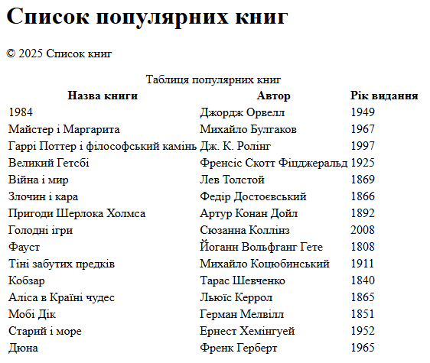

**Контрольні питання**

1. **Який тег використовується для задання таблиці в HTML?**

Для задання таблиці HTML використовується тег <table>.

1. **За що відповідає тег tr?**

Тег <tr> створює рядок у таблиці.

1. **В чому різниця між тегами td і th?**

Тег <td> створює звичайну комірку таблиці, а <th> — заголовкову комірку.

1. **Які існують теги групування рядків таблиці?**

Існують такі теги групування рядків таблиці:

* <thead> — для заголовка таблиці
* <tbody> — для основної частини таблиці
* <tfoot> — для підсумкового блоку таблиці

1. **Чи можна створити підпис для таблиці в HTML і яким чином, якщо так?**

Підпис таблиці створюється за допомогою тега <caption>, який розміщується відразу після відкриваючого <table>.